Funkce
FUNKCE jsou pojmenované, předem definované výpočty, které lze používat ve vzorcích.
V Excelu existuje řada funkcí - předdefinovaných výpočtů.

S několika funkcemi už jsme se seznámili dříve. Byla to v první řadě funkce =SUMA. Je zřejmé, že zápis =B1+B2+B3+B4+B5 je pracnější a méně přehledný, než zápis stejného významu vyjádřený pomocí funkce =SUMA(B1:B5). Další funkcí byla funkce průměr.
V Excelu existuje mnoho funkcí pro složité statistické, vědecké, matematické i textové operace. My budeme pracovat pouze s některými funkcemi, které se používají často.

Kategorie funkcí datum a čas:
K zobrazení aktuálního data použijeme funkci DNES.
Do buňky A1 vložíme vzorec =DNES() pomocí příkazu Vložit- Funkce – Dnes (vybereme z kategorie Datum a čas). Zobrazí se aktuální (dnešní) datum.

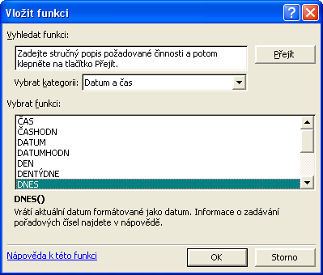
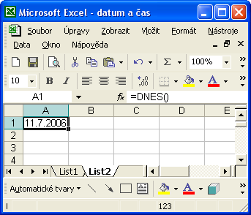

Pozn.: Funkce =DNES nemá argumenty, avšak závorky je nutné uvést, aby bylo poznat funkci. Proto je závorka prázdná. Pozor, v zápise nesmějí být mezery.

Dále si ukážeme, jak zjistit den v týdnu.
Do buňky B2 si vložíme funkci =DENTÝDNE(A1), která zjistí den v týdnu pro datum, které je v buňce A1 (dnešní datum).
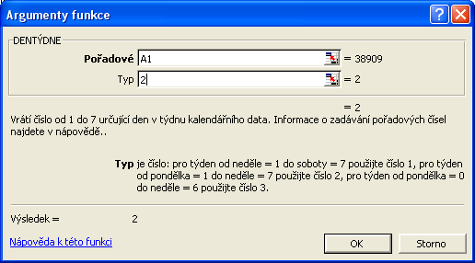
Upravená tabulka vypadá takto:
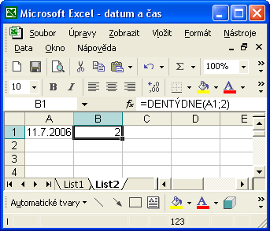
Jako výsledek se objeví pořadové číslo dnu v týdnu podle zadaného typu (typ 2 začíná pondělím a končí nedělí, typ 1 začíná nedělí, rovněž začíná týden nedělí jestliže typ nezadáme).
Protože funkce můžeme vnořovat, lze do buňky C1 napsat přímo vzorec =DENTÝDNE(DNES()).

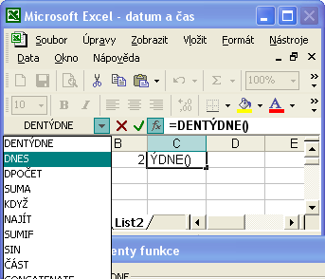
Jako argument funkce dentýdne() použijeme funkci dnes().

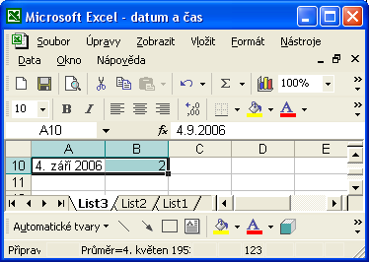
Jako další zkusíme zjistit, který den v týdnu připadá na 4. září 2006. Např. do buňky A10 zadáme datum 4. září 2006. Do buňky B10 zadáme funkci =dentýdne(A10) a objeví se nám hodnota 2, což znamená druhý den týdne začínajícího nedělí (pokud jsme nezadali do argumentů typ nebo zadali typ 1).
Pokud se nám v buňce A10 objeví něco jiného než 4. září 2006 provedeme úpravu formátu buňky.

